３ プロフィール
プロフィール

ふりがな | 性別 | 生年月日
氏 名 | 性別 | 生年月日
住 所 | 電 話
住 所 | 携帯電話
転居先（転居した際に記入します） | 電話
転居先（転居した際に記入します） | 携帯電話
家族構成  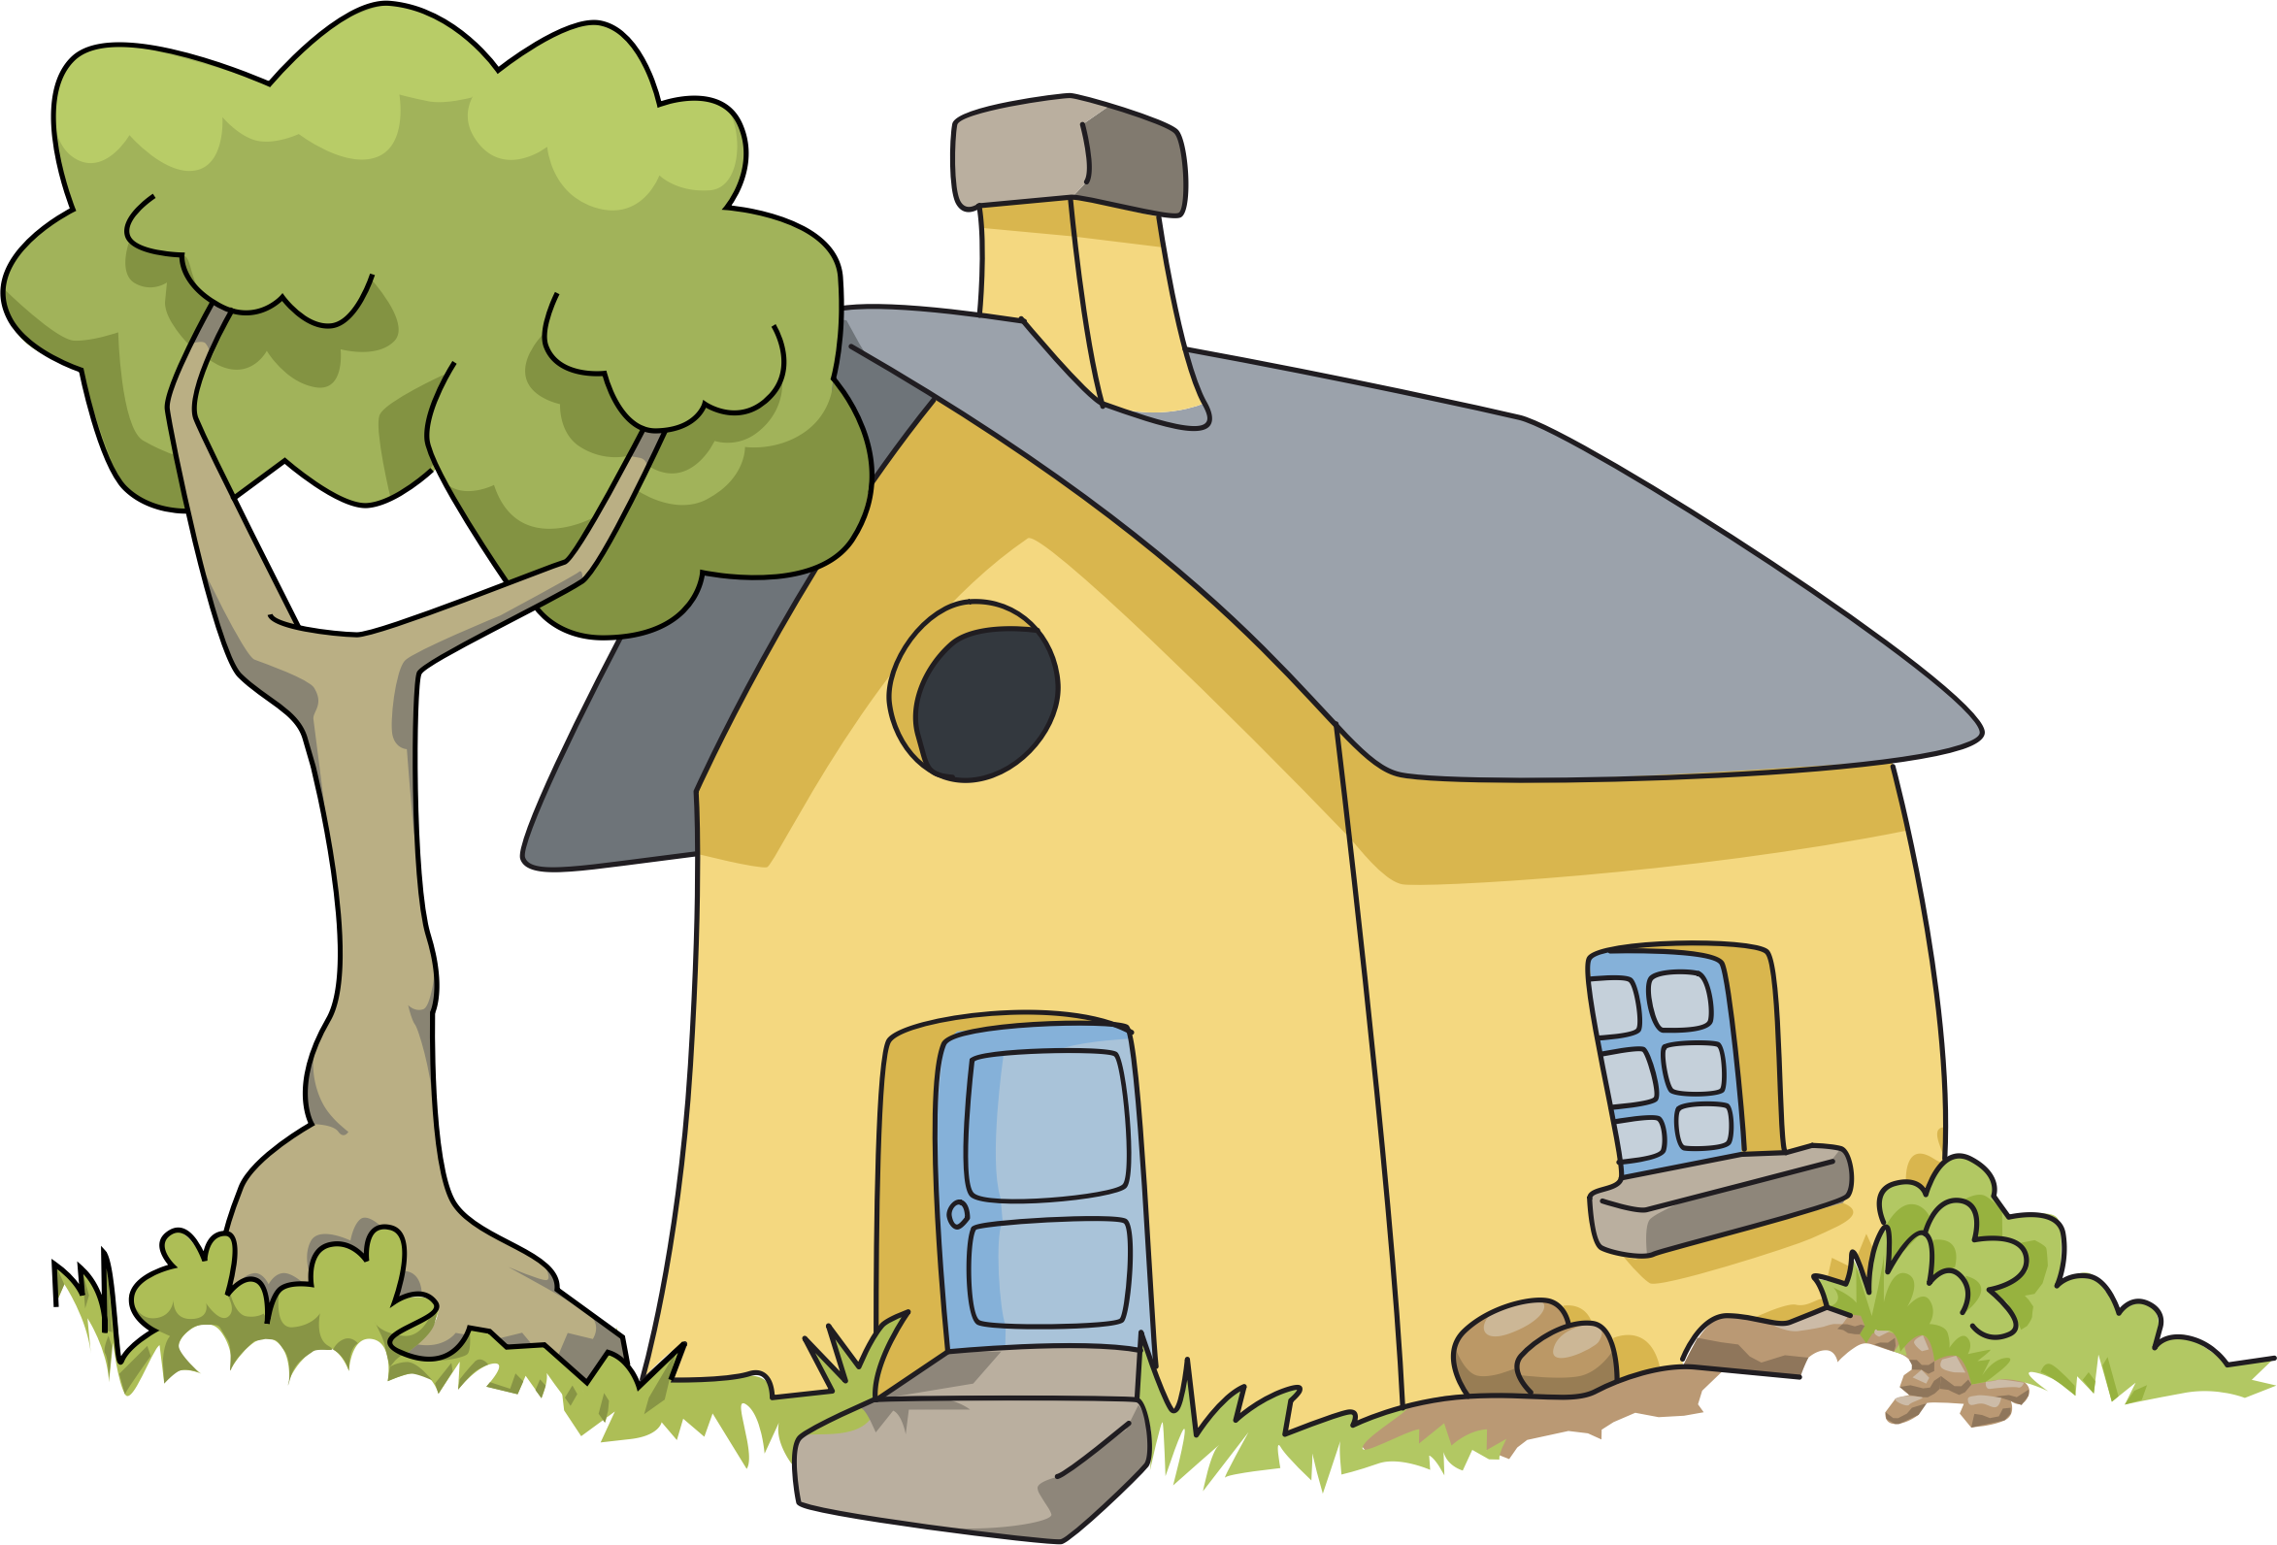 | 父の名前
 | 母の名前
 | きょうだいの名前
就園・就学の記録
年 月 日 保育園・幼稚園・学校名 入学・卒業・転入
《記入例》
平成１０年 ４月 １日 ○○保育園 入園
平成１２年 ３月３１日 ○○保育園 卒園
平成１２年 ４月 １日 △△小学校 入学

白老町
３ プロフィール
プロフィール

かかりつけ医療機関 | 診断名  通院中・終了
かかりつけ医療機関 | 診断名  通院中・終了
かかりつけ医療機関 | 診断名  通院中・終了
その他の医療機関 | 診断名
服用している薬

食べ物・薬（副作用など）アレルギー

その他（特異体質など）

白老町

